合肥师范学院实验报告
姓名：赵永远 课程名称：高级语言程序设计 院（系）：计算机学院 专业/年级：计算机科学与技术

实验一 ——C语言编程环境及编写简单程序
- 实验目的
- 了解C程序的基本框架，能够编写简单的C程序。
- 了解程序调试的思想，能找出并改正C程序中的语法错误。
- 掌握基本输出函数的使用。
- 能够编程实现简单的数据处理。

- 实验内容
在认真阅读教材及实验指导书的基础上，完成以下实验内容。

- 程序调试题：
（实验指导书第7页第二大题）输出短句（Welcome to You!）改正下列程序中的错误，在屏幕上显示短句“Welcome to You!”。有错误的程序（error01_1.c）已给出。请在下方空白处填写正确的程序段，粘贴实验运行结果，并将正确的程序保存于文件 中。
程序段：#include<stdio.h>
int main(void)
{
printf("Welcome to You!\n");

return 0;
}

实验运行结果：（建议同时粘贴PTA平台上对应题目的测试分数）

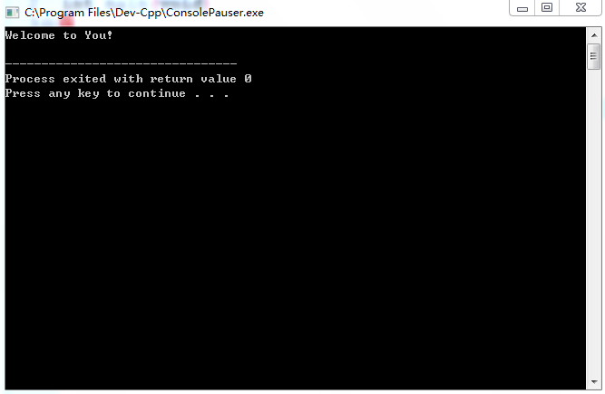
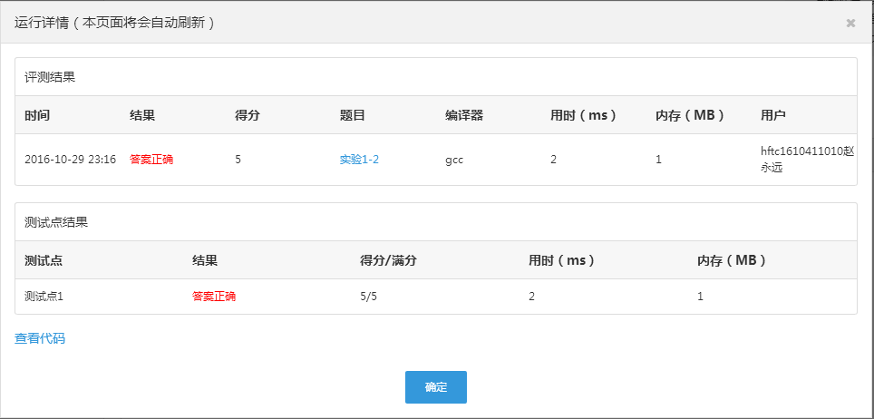

- 编程题：
（实验指导书第15页第四大题第2小题）求一个三位数的各位数字：当n为152时，分别求出n的个位数字（digit1）、十位数字（digit2）和百位数字（digit3）的值。请在下方空白处填写正确的程序段，粘贴实验运行结果，并将正确的程序保存于文件ex1_2.c中。
程序段： /*求一个三位数的各位数字*/
#include<stdio.h>
int main(void)
{
int n,digit1,digit2,digit3;

scanf("%d",&n);

digit1 = n%10; //计算个位数字
digit2 = (n/10)%10; //计算十位数字
digit3 = n/100; //计算百位数字

if(99<n&&n<1000)
printf("整数%d的个位数字是%d，十位数字是%d，百位数字是%d",n,digit1,digit2,digit3);
else
printf("您输入的不是三位数");

return 0;

}

实验运行结果：（建议同时粘贴PTA平台上对应题目的测试分数）
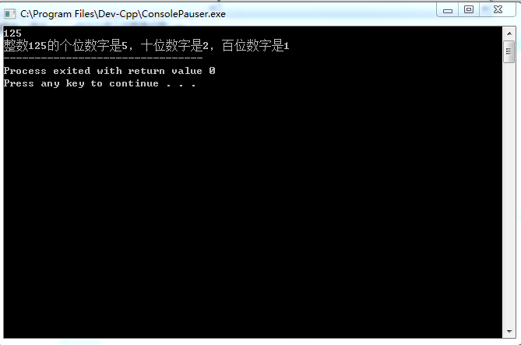
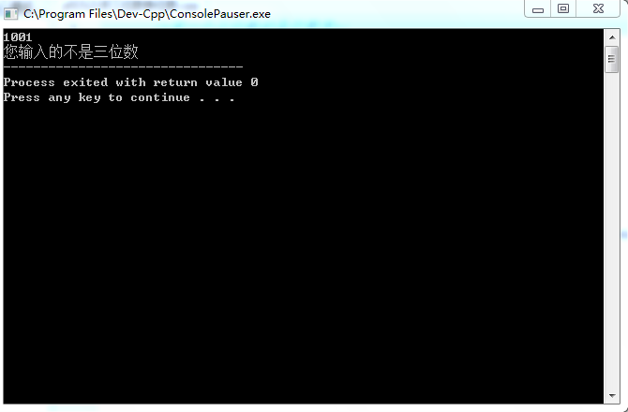
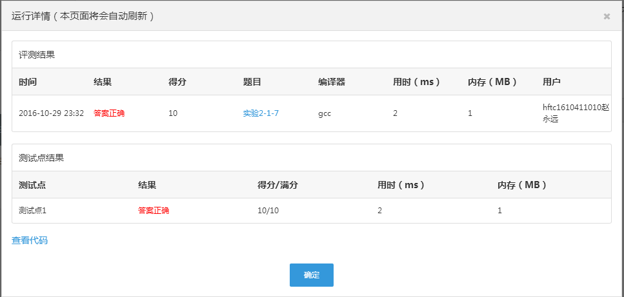
- 编程题：
（实验指导书第22页第四大题第2小题）阶梯电价：为了倡导居民节约用电，某省电力公司执行“阶梯电价”，安装一户一表的居民用户电价分为两个“阶梯”：月用电量50千瓦时（含50千瓦时）以内的，电价为0.53元/千瓦时；超过50千瓦时的，超出部分用电量的电价上调0.05元/千瓦时。输入用户的月用电量（千瓦时），计算并输出该用户应支付的电费（元），结果保留2位小数。请在下方空白处填写正确的程序段，粘贴实验运行结果，并将正确的程序保存于文件ex1_4.c中。
程序段：
/*计算阶梯电价*/
#include<stdio.h>
int main(void)
{
int ydl;
double df;

scanf("%d",&ydl); //ydl为用电量

if (ydl <= 50)
df = 0.53*ydl; //df为电费
else
df = 50*0.53+(0.53+0.05)*(ydl-50);
printf("cost=%.2f",df);

return 0;
}

实验运行结果：（建议同时粘贴PTA平台上对应题目的测试分数）
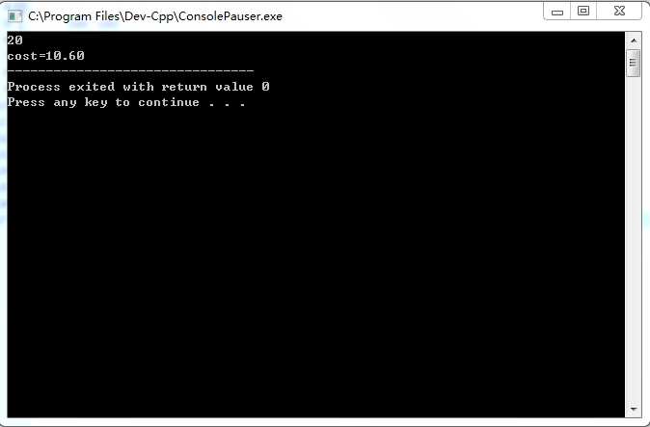
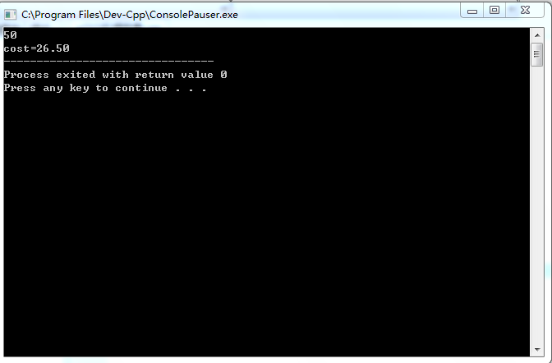
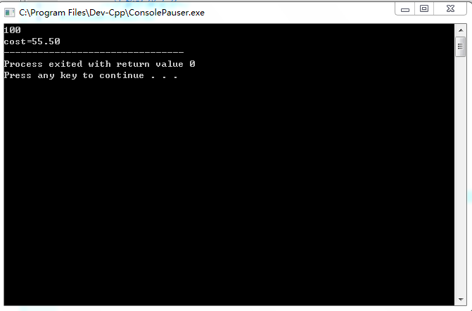
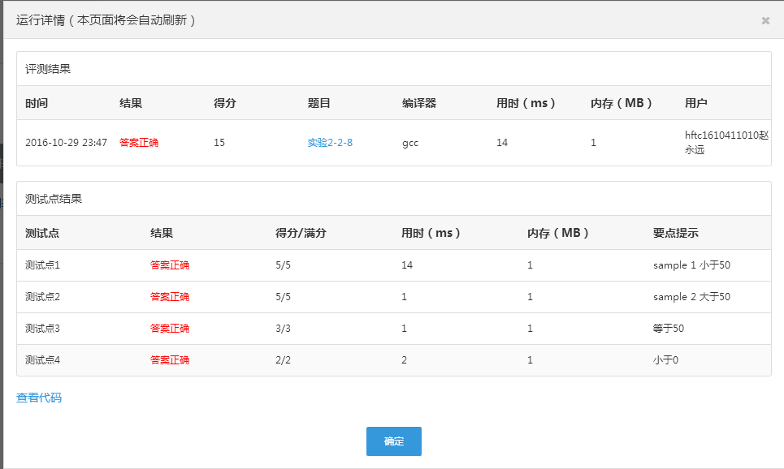
- 编程题：
（实验指导书第25页第二大题第2小题）求给定序列（1+1/3+1/5+…）前n项和：输入一个正整数n，计算序列1+1/3+1/5+…的前n项之和。请在下方空白处填写正确的程序段，粘贴实验运行结果，并将正确的程序保存于文件ex1_4.c中。
程序段：

/*求（1+1/3+1/5+...）的前n项和*/
#include<stdio.h>
int main(void)
{
int n,i,denominator; //denominator ——分母
double sum;
i = 1;
sum = 0;
denominator = 1;
scanf("%d",&n) ;
for (i=1;i<=n;i++)
{
sum = sum+1.0/denominator;
denominator = denominator+2;
}
printf("sum=%f",sum);

return 0;
}

实验运行结果：（建议同时粘贴PTA平台上对应题目的测试分数）
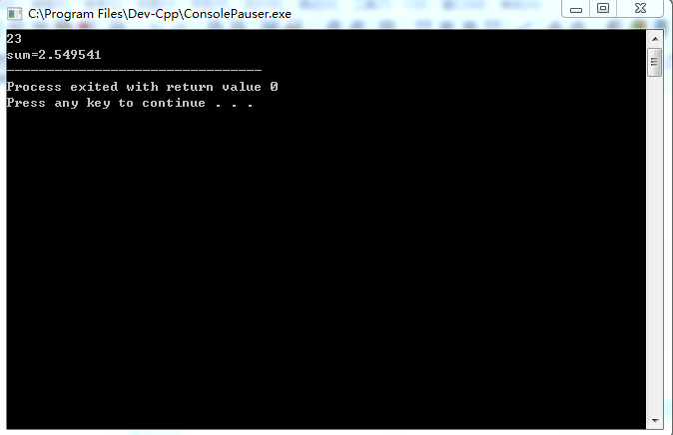
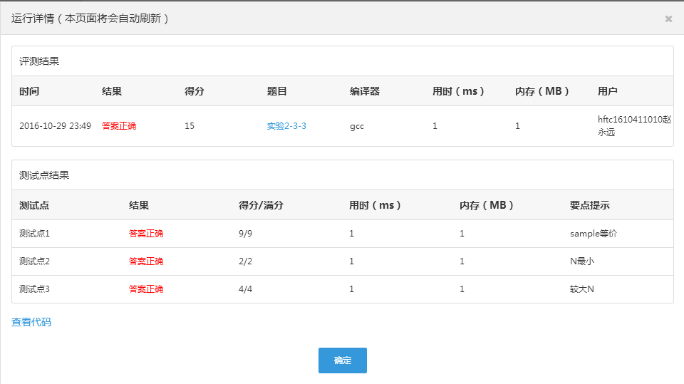

- 简述本次实验过程中出现的问题、解决方法、结果如何。
1、未遇到任何问题
2、问题：不会计算十位及百位数字
方法：查书，发现已给出求解方法
结果：程序成功运行并计算出正确结果
3、问题：①用电量及电费变量不知用什么字母表示
②有一行分号写成中文格式，编译未通过
方法：①“用电量”用拼音缩写“ydl”表示并注释，“电费”用“df”表示并注释
②仔细查找发现错误并改正
结果：程序成功运行并计算出正确结果
4、问题：不知道该定义几个变量，怎样让分母每次增加两个数字
方法：查阅课本中计算“1+1/3-1/5+1/7-1/9+…”的实例源程序并分析研究改写
结果：定义四个变量后程序成功运行并计算出正确结果

四、实验总结。

1、通过上机操作我知道了C语言的严谨性，即不允许出现任何错误，因此写代码时一定要认真仔细。
2、在定义变量时要注意变量类型，当变量为浮点型时输入数据要加小数点。
3、中英文字符要区分开，否则编译不通过且难以查找。
4、在使用“scanf”指令时，不能忘记加取地址符“&”。
5、通过训练，我已经能够熟练的编写一个简单的源程序并完成调试运行，很有成就感！

